V 2 – Der Zauberlöffel
In diesem Versuch wird ein Stück Woodsches Metall, eine Legierung mit einem Schmelzpunkt von 60°C, eingeschmolzen, indem sie in siedendes Wasser eingetaucht wird. Die Zusammensetzung der Legierung ist wie folgt: 50 Gew.-% Bismut, 25 Gew.-% Blei, 12,5 Gew.-% Cadmium und 12,5 Gew.-% Zinn. Der niedrige Schmelzpunkt ist überraschend, denn die uns aus dem Alltag bekannten Metalle und Legierungen haben alle eine hohe Schmelztemperatur. Der Versuch lebt vom Überraschungseffekt. Es ist jedoch kein Wunderexperiment, denn die SuS können sich die Beobachtungen mit ihrem Vorwissen über Aggregatzustände und Schmelztemperaturen erklären.

Gefahrenstoffe
Woodsches Metall |  |  | H: 228-330-341-350-361f-361d-372-410 |  |  | P: 201-​210-​260-​273-​281-​284
Wasser |  |  | H: - |  |  | P: -
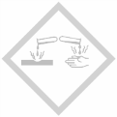 | 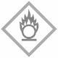 | 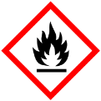 |  |  | 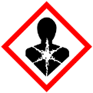 | 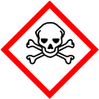 |  | 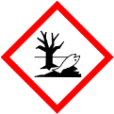

Sicherheitshinweise: Woodsches Metall nur mit Handschuhen anfassen.

Materialien: Gießform, großes Becherglas, Gasbrenner, Dreifuß, Spatel
Chemikalien: Woodsches Metall (Granulat), Wasser
Durchführung: Das Woodsche Metall wird im Becherglas über dem Gasbrenner erhitzt, bis es flüssig wird. Anschließend wird das flüssige Metall in die Gießform gegossen. Nach dem Erkalten wird es aus der Form entnommen.
In einem großen Becherglas wird Wasser über dem Gasbrenner erhitzt. Sobald es siedet, wird es aus der Flamme genommen. Nun wird das Woodsche Metall ins heiße Wasser gehalten (Achtung: Handschuhe tragen, denn die Legierung ist toxisch).
Nach dem Versuch wird das Wasser dekantiert und das Woodsche Metall wieder in die Gießform geschüttet. Gegebenenfalls muss es vorher noch einmal erwärmt werden.
Anmerkung: Als Gießform eignet sich z.B. eine Form aus Holz. An der Gussstelle kann Knete ausgelegt werden. Aus dieser lässt sich das erkaltete Metall mithilfe eines Spatels leicht herauslösen.
Beobachtung: Über dem Gasbrenner schmilzt das silbrige Granulat und wird zu einer silberfarbenen Flüssigkeit. Diese erstarrt innerhalb von wenigen Minuten nachdem sie in die Form gegossen wurde.
Das Woodsche Metall schmilzt beim Eintauchen in das heiße Wasser. Silbrige Metalltropfen sinken herab. Auf dem Boden setzt sich eine silberfarbene Flüssigkeit ab. Nach kurzer Zeit ist der ganze Feststoff geschmolzen.

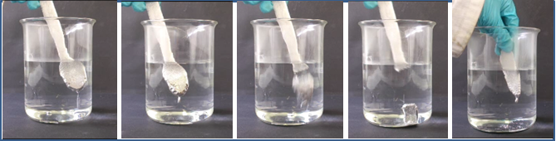
Abb. 3 - Beobachtung V2: Woodsches Metall schmilzt in heißem Wasser.
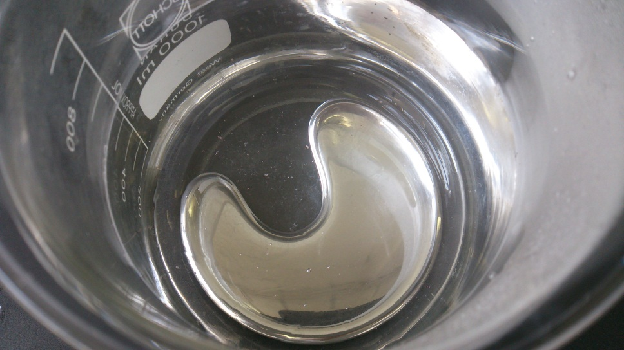
Abb. 4 - Beobachtung V2: Geschmolzenes Woodsches Metall am Boden des Becherglases.

Deutung: Die Schmelztemperatur der Legierung liegt unter der Temperatur des Wassers. Daher schmilzt das Woodsche Metall, sobald es in das Wasser eingetaucht wird.
Entsorgung: Woodsches Metall: Schwermetallabfall, Wasser: Abfluss
Literatur: Tausch, Michael, et al., Stoff – Formel – Umwelt, Chemie 1, C.C. Buchner, 2. Auflage, 2009, S. 62.

Unterrichtsanschlüsse: Dieser Versuch eignet sich als Parallel- bzw. Gegenversuch zu Versuch 1. In V1 erstarrt eine Flüssigkeit im Wasser, in V2 passiert das Gegenteil: ein Feststoff wird flüssig. Hier können Vergleiche angestellt und Rückschlüsse bezüglich der Schmelzpunkte der beiden Stoffe gezogen werden. Als Ergänzung zu V1 könnten die beim Versuch entstandenen Bleistrukturen in kochendes Wasser gegeben werden, damit ein direkter Vergleich zwischen den Stoffen stattfinden kann.
Weiterhin eignet sich der Versuch als Anlass, um zu thematisieren, warum das Ergebnis so unerwartet ist, das heißt, es kann über die Stoffklasse der Metalle gesprochen werden und darüber, wie sich durch Vermischen der Metalle Legierungen mit neuen Stoffeigenschaften bilden.

